КИЇВСЬКИЙ НАЦІОНАЛЬНИЙ УНІВЕРСИТЕТ

ІМЕНІ ТАРАСА ШЕВЧЕНКА

Кафедра інтелектуальних та інформаційних систем

Лабораторна робота № 8

з дисципліни

“ Технологія створення програмних продуктів ”

Виконав студент

групи КН- 22

Пашковський Павло Володимирович

Київ-2020

Створити перший репозиторій з назвою «TCPP-Lab8»:

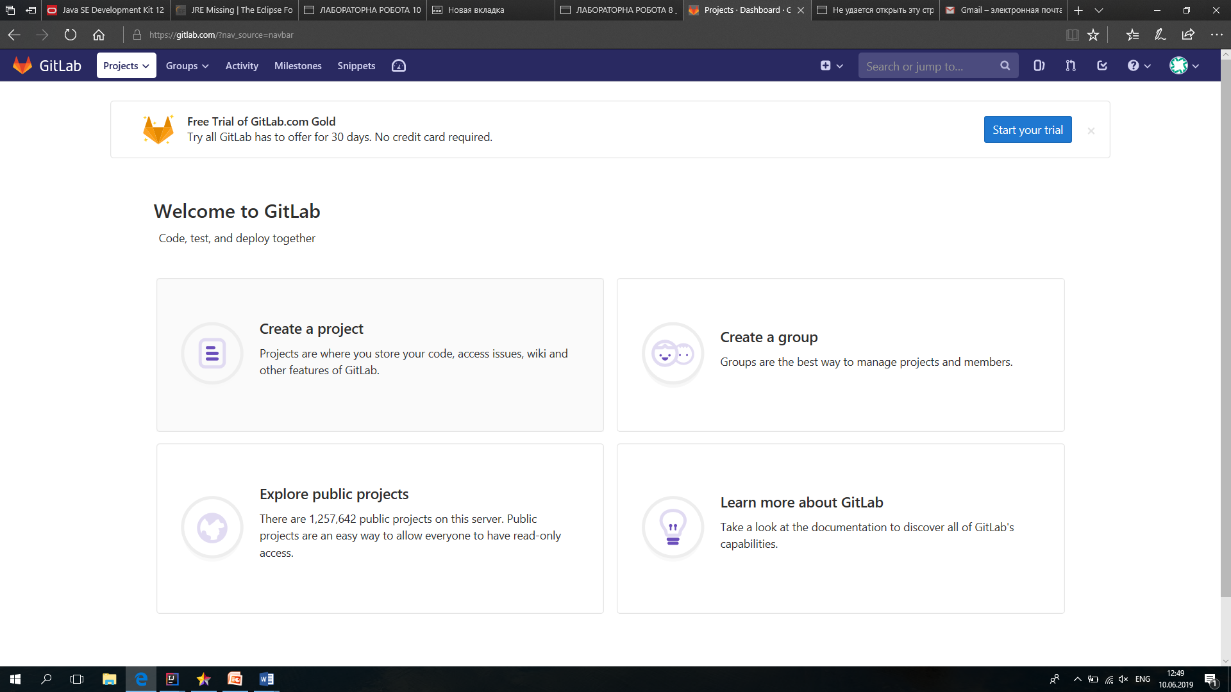

Project name: TCPP-Lab8 Project

description: Лабораторна робота №8 з ООП.

Знайомство з системою контролю версій Git.

Visibility Level:Private

